**«Куропаткино орта мектебі» КММ**

**Жаратылыстану-математика**

**бірлестігінің пәндік апталық**

**есебі**

**Отчет**

**методической недели**

**ЕМЦ**

ЖМБ жетекшісі:Кожахметов А.С.

2017-2018 оқу жылы

**Жаратылыстану-математика бірлестігінің пәндік апталық есебі**

**ОТЧЁТ**

**о проведении предметной недели естественно – математического цикла**

29 қаңтардан 2 ақпан 2018 жылы жаратылыстану-математика бірлестігінің пәндік апталығы өтті.

С 29 январья 2018 по 2 февраля 2018 проходила неделя предметов естественно-математического цикла.

**Мақсаты**: Оқушылардың жаратылыстану-математика пәндеріне деген қызығушылықтарын арттыру, өзін-өзі тани білуге, жеке қасиеттерімен бірге творчестволық және ойлау, жеке пәндерді меңгеруге машықтандыру.

**Цель:** повышение интереса обучающихся к предметам естественно-математического цикла, к познанию действительности и самого себя, развитие индивидуальных, творческих и интеллектуальных способностей, стремления к углубленному изучению определённой дисциплины.

Задачи:

* Привлечь всех учащихся для организации и проведения недели естественно-математических дисциплин.
* Создать условия для проявления и дальнейшего развития индивидуальных творческих и интеллектуальных способностей каждого ученика.
* мероприятия, содействующие развитию познавательной деятельности учащихся, формированию творческих способностей, расширению знаний по математике, информатике, физике, химии, биологии.
* Организовать самостоятельную, индивидуальную, коллективную и практическую деятельность учащихся, содействуя воспитанию коллективизма и товарищества, культуры чувств.
* Поддержать у детей состояние активной заинтересованности овладением новыми, более глубокими знаниями по предметам естественно-математического цикла.

Все мероприятия прошли согласно утверждённому плану.

В ходе предметной недели были проведены открытые уроки и внеклассные мероприятия.

Математика мұғалімі Сабиров А.А «Мәтінді есептерді теңдеудің көмегімен шығару» тақырыбы бойынша 7 «А» сынып оқушылары арасында ашық сабақ өткізді. Сабақ жарыс сабақ түрінде өтті. Сыныпты мұғалім үш топқа бөлді. Оқушылар өткен тақырыптары бойынша логикалық және қызықты математикадан есептер мен тапсырмалар орындады.

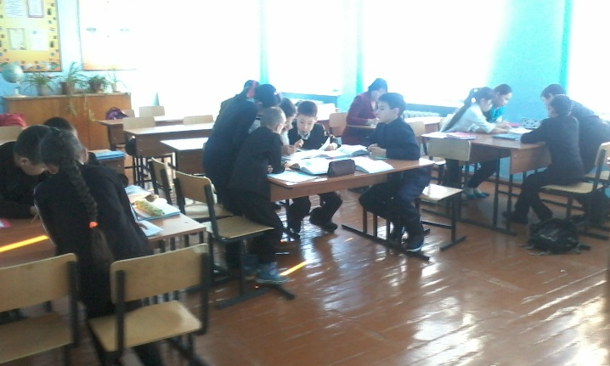 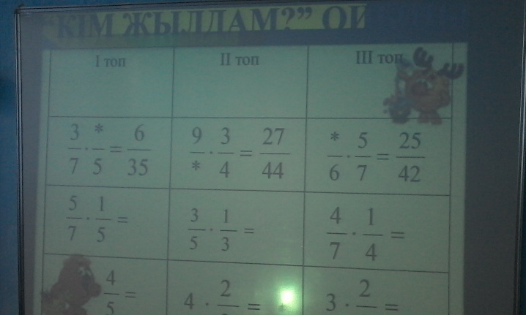

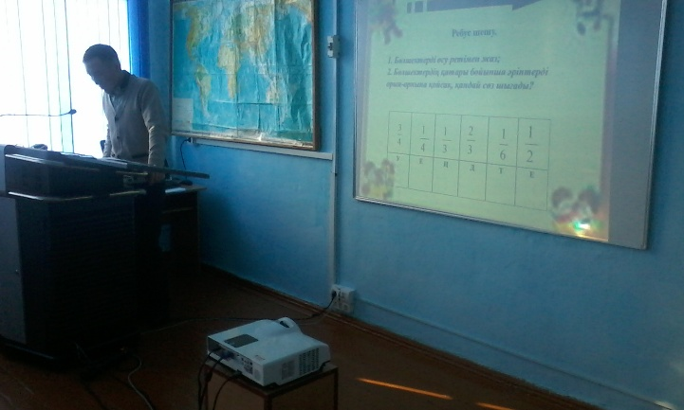 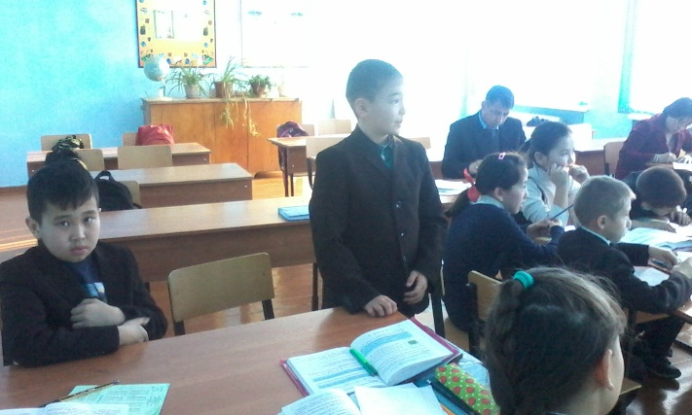

Кожахметов А.С. геометрия пәнінен пәнінен 8 «А» сынып оқушыларымен «Жазықтықтағы нүктенің координаталары. Кесіндінің ортасының координаталары» атты ашық сабақ өткізді. Сабақта көптеген әдіс-тәсілдер қолданылды. Сабақта АКТ қолданылды.

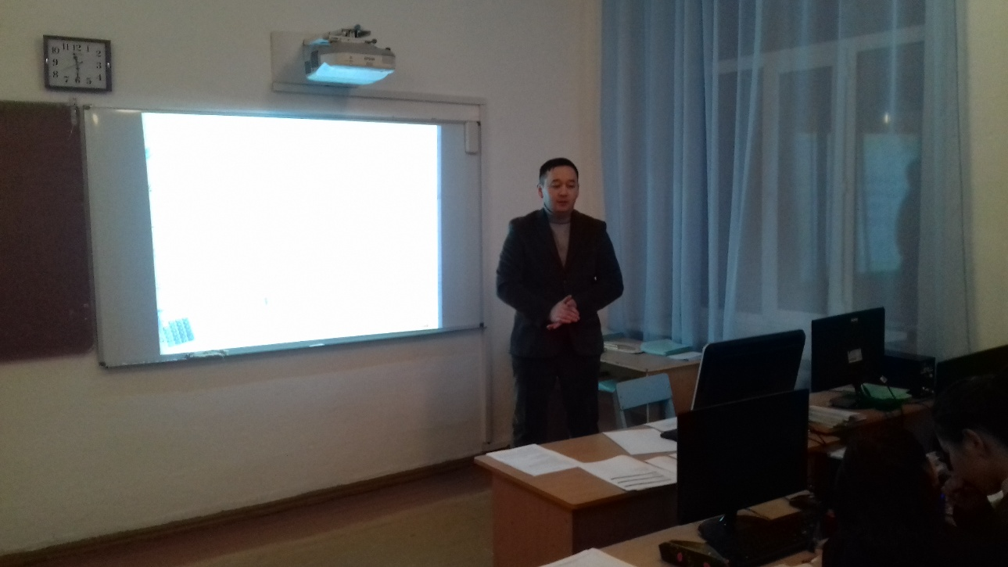

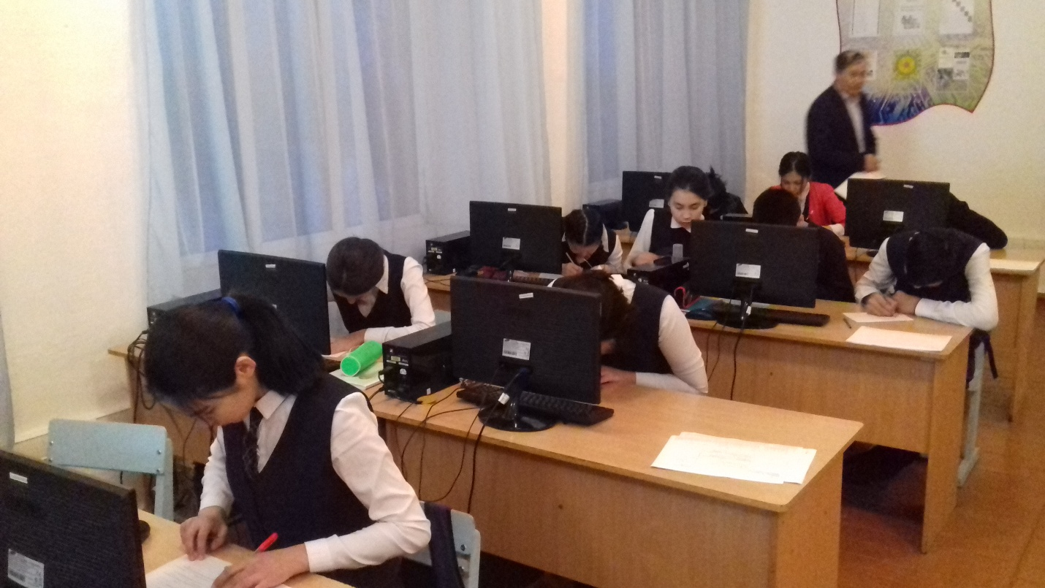

31/01/2018 года учительница математики Саденова С.Ш. провела урок «Десятичные дроби» открытый урок прошел виде соревнования и дети хорошо участвовали во всех моментах урока.

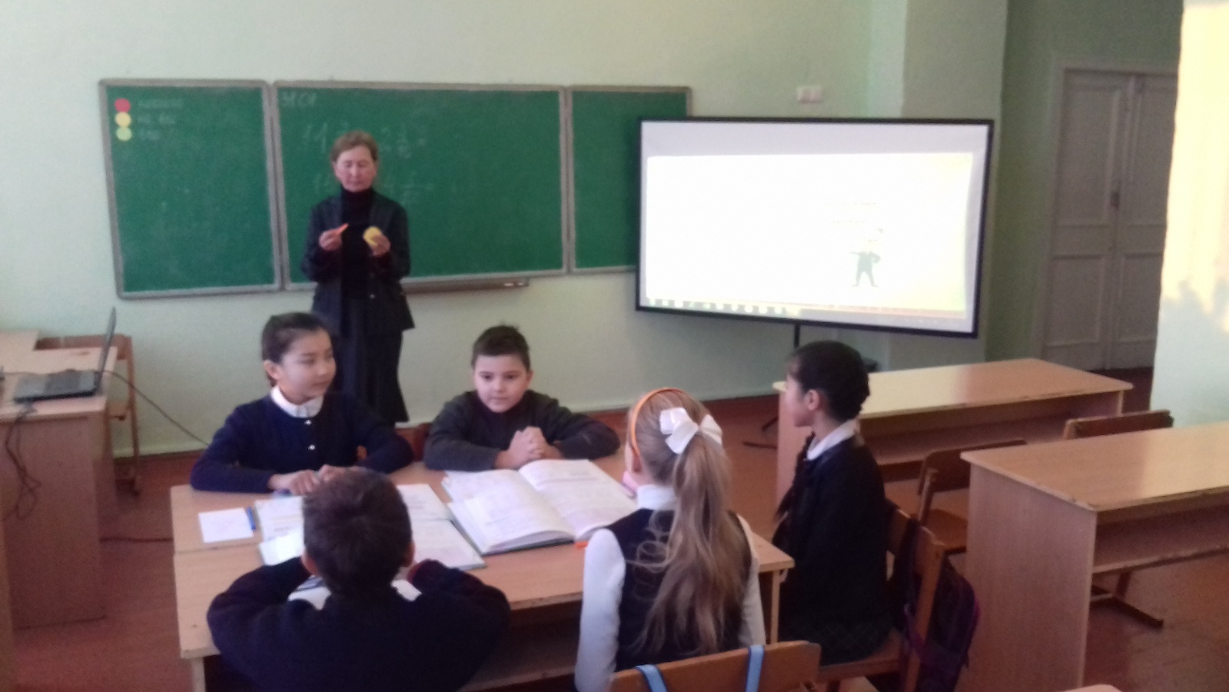

02/02/2018 жылы география пәні мұғалімі Сейлов Б.Ш. 8 «А» сынып оқушыларымен «Топырақтар» атты ашық сабақ өткізді.

Сабақтың тақырыбы: Қазақстанның мал шаруашылығы

Сілтеме: 9-сынып оқулығы  
Сабақтың мақсаты: Білімділік: Қазақстанның мал шаруашылығының маңызы туралы білу тиіс.   
Дамытушылық:Оқушылар АӨК туралы ойланады, пікірлеседі. Тәрбиелік: Оқушылар шағын топтар құрамында тиімді жұмыс ұйымдастырады, шығармашылық атмосфера қалыптастыруға атсалысады, бір- бірінің пікірлерімен санасады,топ мүшелерінің барлығы да тақырыпты меңгеру үшін бір- біріне жәрдемдеседі.  
Сабақ кембридж тәсілі бойынша өткізілді. Сабақта миға шабуыл, кластер толтыру, бағалау критерилері арқылы сабақты қорытындылау жүргізілді.

30/01/2018 жылы биология пәні мұғалімі Сарин Ж.Т. 8«А» сынып оқушылармен «Жүрек және қан тамырлар жұмысының реттелуі» тақырыбы бойынша биология пәнінен ашық сабақ өткізілді. Сабақта кластер қорғау, миға шабуыл, бағалау, жұптық және топтық жұмыстар қолданылды

Открытых уроках и мероприятиях на которых учителя представили свою работу по теме: «Использование современных педагогических технологий залог повышения качества».

Главная цель этих уроков и мероприятий – развитие интереса к предмету,  увидеть, где на практике можно применять полученные знания, стимулирование учащихся к познавательной деятельности, развитие коммуникативных способностей, умения выступать на публике, развитие речи, культуры общения, развития и расширения кругозора учащихся. Все мероприятия отвечали поставленным целям. Учащиеся не только узнавали что-то новое, но и проявляли повышенный интерес к новым фактам и явлениям, которые узнавали на этих мероприятиях.

На уроке учителя применили методики, рекомендованные в рамках уровневых курсов повышения квалификации педагогических работников: использовались групповые формы работы, диалоговое обучение, приемы критического мышления, ИКТ, ОО и ОдО. Обращалось внимание на создание психологической комфортности в классе, учитывая возрастные и психологические особенности учащихся, обращали особое внимание на работу по схеме «учитель-ученик» создания благоприятных условий для обеих сторон. Проведение таких уроков развивает инициативу и творчество учащихся, способствуют лучшему усвоению программного материала и развитию интереса к предмету.

Все мероприятия декады были проведены на высоком уровне, имели большой воспитательный потенциал и практическую направленность, получили положительные отзывы, как со стороны коллег, так и со стороны учеников. План декады был полностью реализован, благодаря усилиям учеников и учителя-предметника.

Выводы:

l. По количеству участников конкурсов и предметных мероприятий можно сказать, что ребята нашей школы стремятся проявлять живой интерес к области математики, информатики, биологии, химии, географии.

2. Важнейшей составляющей успеха этих мероприятий являлось использование мультимедийных презентаций к урокам, играм.

По итогам анализа проведённой недели выносятся следующие рекомендации при проведении декады в следующем учебном году:

1.Продумать в начале года конкурс творческих и исследовательских работ, которые ребята должны защищать в рамках Недели

2. В следующем учебном году:

- вовлекать абсолютно всех учащихся принимать участие в мероприятиях, раскрывая потенциал учащихся;

- шире использовать написание эссе учащимися, составление презентаций, творческих проектов с использованием ИКТ.

Руководитель МО ЕМЦ: Кожахметов А. С.

Куропаткино орта мектебі

Ашық сабақ

Тақырыбы: Қанның артериялық қысымы

8 сынып

Өткізген: Сарин Ж.Т.

2017-2018 оқу жылы

|  |  |  |
| --- | --- | --- |
| **Пәні:** Биология | 8 -сынып | **Күні:** 30.01.2016ж |
| **Тақырыбы:** | §37.Қанның артериялық қысымы.Қанның тамырлармен қозғалуы. | |
| **Мақсаты:** | 1.Оқушыларға қанның артериялық қысымы, қанның тамырлармен қозғалуы туралы мәлімет беру;  2.Сабаққа деген оқушылардың қызығушылығын арттыру;  3.Ұйымшылдыққа, жауапкершілікке тәрбиелеу. | |
| **Күтілетін нәтиже:** | 1.Оқушылар артериялық қысым, тамыр соғуының қысымы, гипертония, гопотония туралы түсінік алады.  2.Тонометр арқылы артериялық қысымды өлшей отырып, оқушылардың сабаққа деген қызығушылығы артады.  3.Жеке және жұптық жұмысты орындау барысынды оқушылар ұйымшылдыққа, жауапкершілікке тәрбиеленеді. | |
| **Сабақтың типі:** | Жаңа білімді игерту | |
| **Сабақтың түрі:** | Аралас сабақ | |
| **Керекті жабдықтар:** | Е.Очкур " Биология" 8-сынып ,тірек-сызба,тақта, дидактикалық материалдар, тонометр. | |
| **Әдістер:** | Баяндау, сұрақ- жауап. | |
| **Сабақтың барысы** | | |
| **І.Ұйымдастыру** | Оқушылармен амандасып, сыныпты түгендеу. | |
| **ІІ.Үй тапсырмасы** | **"Стикерлермен диалог"**  Оқушылар стикерлерді тандай отыра, берілген сұрақтар бойынша жауап береді.  1.Жүрек автоматизмі дегеніміз не?  2.Жүрек ерекше қандай қабілетке ие?  3.Электрокардиограмма деп нені атаймыз?  4.Жүрек жұмысы неше кезеңнен тұрады? Оларды ата.  5.Жүрек циклі дегеніміз не?  6.Салыстырмалы тыныштық күйде жүрек неше рет соғады?  7.Тыныштық жағдайында жүректің жиырылу жиілігі баяулауы ненің әсерінен жүзеге асады?  8.Симпатикалық жүйке дегеніміз не?  9.Жүйкенің жұмысына гуморальдық реттелудің әсері қандай? Мысалдармен түсіндір.  10.Жүрек жұмысына қан құрамындағы калий мен кальций мөлшерінің әсері қандай?  11.Оқулықтағы кесте 125-бет. | |
| **ІІІ.Жаңа сабақ** | Қан жүректің ырғақты жұмысының нәтижесінде тамырлармен қозғалады. Қарыншалардың жиырылу кезінде қан қысым арқылы қолқа мен өкпе артериясына түседі.Бұл жерде ең жоғарғы қысым дамиды - 150 мм.сын.бағ.Қан артериямен қозғалған сайын қысым 120 мм сын.бағ. дейін төмендейді, капиллярда 22 мм сын.бағ. болады. Ең төмен қысым венада, ол 5 мм сын.бағ.тең.  Бұл қанның тамырлармен қозғалғанда қан бөлшектерінің тамыр қабырғасына және бір-біріне үйкелуі салдарынан пайда болатын кедергіні жоюмен түсіндіріледі.  ***Артериялық қысым***- артерияда қан тудыратын қысым; жүрек жұмысы кезінде қанның тамыр қабырғасына түсіретін қысымы.Қан қысымы жүрек циклінің әртүрлі кещеңдерінде өзгереді.Ең көп қысым қарыншалар жиырылған кезде, ал ең аз қысым жүрек жалпы босаңсығанда болады.Олардың арасындағы айырмашылық ***тамыр соғуының қысымы*** деп аталады.  Адамның артериялық қысымын ***тонометр*** арқылы өлшейді. Дені сау адамның ең ***көп қысымы 100-120 мм сын.бағ***., ал ***аз қысымы 70-80 мм сын.бағ***. құрайды.Қан қысымының 150 мм сын.бағ.артуы ***гипертония,*** 70-80 мм.сын.бағ. төмендеуі ***гипотония*** деп аталады. ***Тамырдың соғуы***-жүрек әрбір жиырылғанда айда болатын артерия қабырғасының ырғақты тербелісі.  Тамырдың соғуы кәрі жілікартериясынан сезіледі.  Қан жүректің ырғақты жұмысына байланысты қозғалады.Қанның әртүрлі тамырлармен қозғалу жылдамдығы.  Қанның тамырларымен қозғалуы нейрогуморальды факторлар арқылы реттеледі. Артерия қабырғасының бірыңғай салалы бұлшық етіне тамырды қозғалтатын жүйкенің тамырды кеңейтетін және тамырды тарылтатын екі түрі келеді.Олар тамыр арналарын тарылтуы немесе кеңетуі мүмкін.  Тамыр қабырғаларындағы жүйке ұштары қанның химиялық құрамы мен қысымының өзгеруіне әсер етіп, оларда қощу тудырады.  Тамырлар арнасының реттіелуі тамақпен немесе әр түрлі мүшелерден секрет түрінде түсетін қандағы химиялық заттардың әсеріне де байланысты.Мысалы, бүйрек үсті безінің адреналин гомоны тамырларды тарылтады, ал барлық мүшелерде түзілтін гистамин каиллярларды кеңейтеді. | |
| **ІV. Бекіту** | **"Серпілген сауал"**  Оқушыларға допты лақтыра отыра, жаңа тақырып бойынша бекіту сұрақтары қойылады.  1.Қанның тамырлармен қозғалу себебі неде?  2.Қанның артериялық қысымы деген не?  3.Қанның тамырлармен үздіксіз қозғалуы неге байланысты?  4.Қандай қысым ең көп, қайсысы ең аз деп аталады?  5.Тамырдың соғуы, тамыр соғуыың қысымы деген не?  6.Артерия, кпилляр және венамен қан қандай жылдамдықпен ағады?  7.Қанның капиллярмен баяу қозғалуының биологиялық маңызы қандай?  8.Қанның венамен қозғалуының қандай ерекшкліктері бар?  9.Қанның тамырлармен қозғалуын нейрогуморальдық реттеу қалай жүреді?  **Тест.** Оқулық 132-бет.  1.Артериялық қысым қай кезде көп болады?  А) жүрекше жиырылғанда?  В) қарынша жиырылғанды  С) қарынша босаңсығанда  Д) жалпы босаңсығанда  2.Қан неде жоғары?  А) артерияда  В) венада  С) капиллярда  Д) артеиолада  3.Қан ағысының жылдамдығы неде жоғары?  А) өкпе артериясында  В) қолқада  С) капиллярда  Д) венада  4.Тамырдың соғуы дегеніміз не?  А) жүрекшелердің ырғақты жиырлыуы  В) артерия қабырғасының ырғақты тербелісі  С) қанның венамен қозғалуы  Д) артериялық қысым  5.Капиллярдағы қан қозғалысының жылдамдығы:  А) 0,5 м/с  В) 0,25 м/с  С) 0,50 м/с  Д) 0,5 мм/с | |
| **V. Бағалау** | Сабаққа қатысқан белсенді оқушыларды мадақтап бағалау. | |
| **VІ.Үйге тапсырма.** | §37.Қанның артериялық қысымы.Қанның тамырлармен қозғалуы оқу. | |

Сабаққа талдама

30 қаңтар 8 «А» сыныпта биология пәнінен ашық сабақ өтті.

Тақырыбы: Қанның артериялық қысымы. Сабақтың мақсаты оқушылар қанның артериялық қысымы туралы жалпы мағлұмат алу және өз қан қысымдарын анықтай білу.

Бірінші болып үй жұмысы тексерілді тақырыбы: Кіші және үлкен қанайналым шеңберлерін салыстыру. Оқушылар жақсы жауап берді, сонымен қатар қателескен оқушылар болды.

Екінші : Оқушылар тамырдың соғуын есептеуге үйренді. Осы арқылы тамыр соғысын есептеудің тәсілдерін түсініп қорытындылады.

Үшінші: Оқулықтағы мәтінді оқыды. Сол арқылы гипертония және гипотония терминдерімен танысты. Терминнің мағынасын сыныпқа түсіндірді.

Төртінші: Оқушылар топпен жеке тапсырмалар берілді. Яғни дәптерге кесте сызып әрбіреуі өзінің тамыр соғысын есептеді.

Бесінші:Осы тәжірибе арқылы тамыр соғуы туралы қорытынды шығарды.

Алтыншы: Қосымша материалдар таратылып ол топ арасында және сынып арасында талқыланды.

Үйге : гипертония және гипотония туралы мәліметтер жинау.

Куропаткино орта мектебі

Ашық сабақ

Тақырыбы: ***Теңдеудің көмегімен мәтінді есептерді шығару***

8 сынып

Өткізген: Сабиров АА

2017-2018 оқу жылы

**Күні: Пән: Математика**

**Сынып: 6 «а» Пән мұғалімі: Сабиров А.А**

**Сабақтың тақырыбы: *Теңдеудің көмегімен мәтінді есептерді шығару***

**Сабақтың мақсаттары:**

**Білімділік:** теңдеу құруға және оның түбірін табуда есептер шығару дағдысын арттыру.

**Дамытушылық:**Логикалық ойлау қабілеті мен есептеу дағдыларын жетілдіру, өз бетінше еңбектену, белсенділіктерін арттыру, пәнге қызығушылығын ояту, оқушылардың құзыреттерін қалыптастыру, математикалық тілде сөйлеуді дамыту және оқушылардың өз бетімен ой қорытындыларын жасауға жетелеу.

**Тәрбиелік:** топтық жұмыста өзара сыйластық қарым-қатынасын қалыптастыра отырып, ізденімпаздық, дәлдік, ұқыптылық, шапшаңдық қабілеттерін арттыру.

**Сабақтың көрнекілігі:** Интерактивті тақта, карточкалар, сурет.

**Сабақтың барысы:**

**І. Ұйымдастыру кезеңі**:

Амандасу, оқушыларды түгелдеу, зейін аудару, көрнекіліктерді дайындау және оқушыларға өзін-өзі бағалау парағын тарату т.б.

Оқушыларды 3 топқа бөліп отырғызу.

1 - топ Жылдамдық

2 - топ Қашықтық

**ІІ. Үй тапсырмасын тексеру:**

**Сергіту сәті.**

1. Жыл он екі айдың ішінде 30 және 31 сандары ауысып отырады.Ал 28 және 29 сандары қай айда кездеседі?2.Таяқтың екі ұшы бар. Ал, төрт жарым таяқтың неше ұшы бар?3. Қосарланып жегілген арбамен Қанат 15 км жол жүрді.Оның әр аты неше шақырым жол жүрді?4. Үш түйеқұс ұшып келе жатты.Аңшы олардың біреуін атып алды. Қаншасы қалды?5. Натурал бөлгіштері екіден көп сан ?6. Алманың жартысы неге ұқсайды?7. 1 кг мақта ауыр ма, әлде 1 кг темір ауыр ма?

1. **“Шығармашылық” саты. (Логикалық тапсырмалар) – 0-3 ұпай**

**1*2*3*4*5=100 өрнегінде жұлдызшалардың орнына амал таңбалары мен жақшаны дұрыс орналастыр.**

Сенің жасыңды 3 есе арттырса, менің жасымдай болады.Ал менің жасымнан сенің жасыңды алып тастаса, 20 қалады. Мен нешедемін? Сенің жасың нешеде?.

*Бабаханның Ұланннан 5 есе артық кітабы бар.Егер Бабаханның 20 кітабын Ұланға сыйласа,олардың кітаптарының саны бірдей болады. Бабаханның неше кітабы бар? Ұланның ше?*

*Аликтің анасының жасы оның жасынан 4 есе үлкен.Ал әкесі анасынан 3 жас үлкен. Үшеуінің жастарының қосындысы 84-ке тең. Алик қанша жаста?*

*Сыныпта бірнеше ер бала және 16 қыз бала бар. Дене шынықтыру сабағында олар әр қатарда 9-дан 3 қатарға сапқа тұғызылды.сыныпта қанша ер бала бар?*

1. **. Тест тапсырмалары 0-4 ұпай**
2. Әкесінің жасы баласының жасынан 8 есе үлкен, ал баласы әкесінен 28 жас кіші. Әкесі неше жаста?

А. 29;   B. 40;   C. 73;    D. 32

1. Анасының жасы баласының жасынан 6 есе үлкен, ал баласы анасынан 25 жас кіші. Анасы неше жаста?

А. 28    В. 30;   С. 33;   D. 36

1. Ойланған сан 28-ге арттырылды. Сонда ол сан 3 есе артты. Ойлаған санды табыңдар.

А.  14            В. 13    С. 15;    D. 20.

1. Ойланған сан 35-ке арттырылды. Сонда ол сан 6 есе артты. Ойлаған санды табыңдар.

А. 8            В. 7      С. 9    D. 10

|  |  |  |  |  |
| --- | --- | --- | --- | --- |
| ***Тест. кілті*** | ***1*** | ***2*** | ***3*** | ***4*** |
| D | В | А | В |

1. **«Кім? Қандай? Қашан?» ойыны. Қазақ ғалымы О.А. Жәутіков жайлы мағлұмат беру.**

*2. Теңдеуді құрып, шешіңдер, түсіндірмесін беріңдер.*

I топ

1. Коля Дәуреннен 2 жас үлкен, ал Сәуле Колядан 3 жас кіші. Коля, Дәурен, Сәуленің жастарын қосса 37 шығады. Дәуреннің жасын табыңдар.

Сәуле 11 Дәурен 12 Коля 14

II топ

1. Әкесі мен оның қыз және ер баласының жастарын қосса 47 шығады. Әкесінің жасы ұлының жасынан 5 есе артық, ал қарындасы ағасынан 2 жас кіші. Ер баланың жасын табыңдар. (қарындасы

III топ

1. 15 үшбұрыш пен төртбұрышта 53 бұрыш болса, үшбұрыш және төртбұрыш бұрыштарының санын табыңдар.

1. **. Үй тапсырмасы. № 901, № 902**
2. **. Оқушылардың білімін бағалау** (өздері бағалайды)

Өзін-өзі бағалау парағы

Сабаққа талдама

Сабақ бойы оқушылар берілген тапсырманы орындауда белсенділік көрсетті. Математикалық ойын “ Сергіту сәті ”, “ Шығармашылық” саты. (Логикалық тапсырмалар)”, “ Тест тапсырмалары ”, «Кім? Қандай? Қашан?» , “Бұл қай есімдік ” сияқты тапсырмалар өз шешуін тапты. Жоспарлап келген жұмыс түрлері толығымен іске асты, ендеше мақсатыма жеттім деп ойлаймын.

Куропаткино орта мектебі

Ашық сабақ

Тақырыбы: Сложение и вычитание десятичных дробей

8 сынып

Өткізген: Саденова СШ

2017-2018 оқу жылы

Краткосрочный план урока по математике № 94

|  |  |  |  |  |  |  |
| --- | --- | --- | --- | --- | --- | --- |
| *В контексте тем: | | | | «Все обо мне», «Моя школа» | | |
| Школа: | | | | | | |
| Дата:«31_»__01__________2018_г. | | | | ФИО учителя: Саденова С. Ш. | | |
| Класс: 5 «Б» класс. | | | | Количество присутствующих: 5  отсутствующих:4 | | |
| Тема урока: | | | | Сложение и вычитание десятичных дробей | | |
| **Цели обучения, которые достигаются на данном уроке (ссылка на учебную программу):** | | | | | | |
| 5.1.2.27  выполнять сложение и вычитание десятичных дробей; | | | | | | |
| **Цели урока:** | | отработать навыков сложения и вычитания десятичных дробей,  углубить полученные знания и навыки при решении примеров, уравнений и задач;  развить логическое мышление, математическую речь | | | | |
| **Критерии успеха** | | строить речевое высказывание в соответствии с поставленными задачами;  оформлять свои мысли в устной фор | | | | |
| **Привитие**  **ценностей** | | Ценности, основанные на национальной идее «Мәңгілік ел»: казахстанский патриотизм и гражданская ответственность; уважение; сотрудничество; труд и творчество; открытость; образование в течение всей жизни. | | | | |
| **Межпредметные**  **связи** | | Взаимосвязь с предметами: обучение грамоте на родном языке, самопознание, познание мира, естествознание, музыка. | | | | |
| **Навыки**  **использования**  **ИКТ** | | На данном уроке учащиеся используют флеш-презентацию, которую можно загрузить на планшет или мобильный телефон через QR-код | | | | |
| **Предварительные**  **знания** | | Учащиеся имеют целевую установку на отработку математических навыков, понимают ценность труда и упорства как естественного условия человеческой деятельности, в том числе и учебной, и жизни; ориентируются на понимание причин успеха в учебе. | | | | |
| **Ход урока** | | | | | | |
| **Этапы урока** | **Запланированная деятельность на уроке** | | | | | **Ресурсы** |
| **Начало урока** | **Организационный момент. Приветствует учеников,** проверяет готовность к уроку, желает  успеха. **Для создания псих-кой атмосферы проводит игру «Путаница».**  **Проверка домашней работы.** С помощью метода «Броуновское движение» осуществляет проверку домашней работы.  Учащимся предлагается разгадать ребусы | | | | | <http://files.school-collection.edu.ru/dlrstore/2dfa6b4b-b908-4bd2-a036-6db2a1f28863/%5BNS-MATH_1-45-56%5D_%5BTQ_038%5D-2.html> |
| **Критерии успеха** |  | | | | |  |
| **Середина урока** | Работая в группах, ученики самостоятельно составляют кластер.  Самостоятельная  работа по группам.  А) найдите значение выражения:  1.7,4 + 3,2  2.7,5 – 0,6  3.12,35 + 2  6.59,1 + 2,07  7.18,6 + 4,2  8.2,65 + 0,25  «Здоровье – не всё, но всё без здоровья ничто». Сократ.  **Б) Угадай, какая дробь!**  1. Пять целых две десятых =  а) 5,02 б) 5,2 в) 5,002  2. Ноль целых восемь тысячных =  а) 0,008 б) 0,08 в) 0,8  3. Три целых двадцать пять десятитысячных =  а) 3,25 б) 3,00025 в) 3,025  4. Шестнадцать целых пять сотых =  а) 16,005 б) 16,5 в) 16,05  Самостоятельная  работа по группам.  1 группа.                       2 группа.                        3 руппа.                          4 группа  15,31 – 6,15                  46,37 – 7,75                     43,57 – 18,4                   56 – 12,25  82,784 + 33,6                3,27 + 0,008                     37,182 + 5,9                    0,21 + 0,184  65,7 – 52,25                   64,123 – 38,15                 29,435 – 29,039            5 – 2,49  72 +15,6                         125 + 54,09                        72 + 3,56                        0,02 + 0,061  16,25 + 24,3 - 3,75       35,7 + 88,2 – 40,46           0,58 + 6,43 – 3,57         67,4 + 49,63 – 4,63 | | | | | **Учебник:**  **Рабочая тетрадь:**  **Ресурсы**   * наборы карточек с учащегося. |
| **Критерии успеха** | Самооценка учащимися результатов своей учебной деятельности  На стикерах записывают свое мнение по поводу урока. | | | | |  |
| **Конец урока** | 1. **По методу** «Аквариум» **проводит закрепление урока.**   **Группа 1** Группа **№ 2**  а) 5,9 + 1,6 = 7,5 а) 45,6 + 13 =  б) 5,7 +3,28 = 8,98 в) 10,09 + 0,308 = 10,398  г) 8 + 2,6 = 10,6 д) 17 + 0,87 = 16,13  д) 1,27 + 254,3 = 255,57 е) 10,029 + 0,308 =10,337  52,12 – 15,3  135 + 134,93  74,38 – 56,8  0,59  + 0,032  18,34 + 31,66 – 18,5 | | | | |  |
| **Критерии успеха** | слушают и понимают речь других (одноклассников, учителя); решают совместно с соседом по парте поставленную задачу, обдумывая, обмениваясь мнениями и конструктивно координируя свои действия. | | | | |  |
| **Дифференциация**  **Каким образом Вы планируете оказать больше поддержки? Какие задачи Вы планируете поставить перед более способными учащимися?** | | | **Оценивание**  **Как Вы планируете проверить уровень усвоения материала учащимися?**  *Используйте данный раздел для записи методов, которые Вы будете использовать для оценивания того, чему учащиеся научились во время урока.* | | **Здоровье и соблюдение техники безопасности** *Здоровьесберегающие технологии.*  *Используемые физминутки и активные виды деятельности.* | |
|  | | | К концу урока учащиеся научатся составлять  Проведите работу по самооцениванию учащихся спомощью Лестницы успеха в рабочей тетради. | | №1:  Наш отдых  Отдых наш – физкультминутка.  Занимай свои места! Шаг на месте, левой, правой,  Раз и два, раз и два! *(Шагают на месте.)*  Прямо спину всем держать! *(Выпрямляют спину.)*  Раз и два, раз и два! *(Шагают на месте.)*  И под ноги не смотреть! *(Круговые движения головой.)*  Раз и два, раз и два! *(Шагают на месте.)раза)* | |

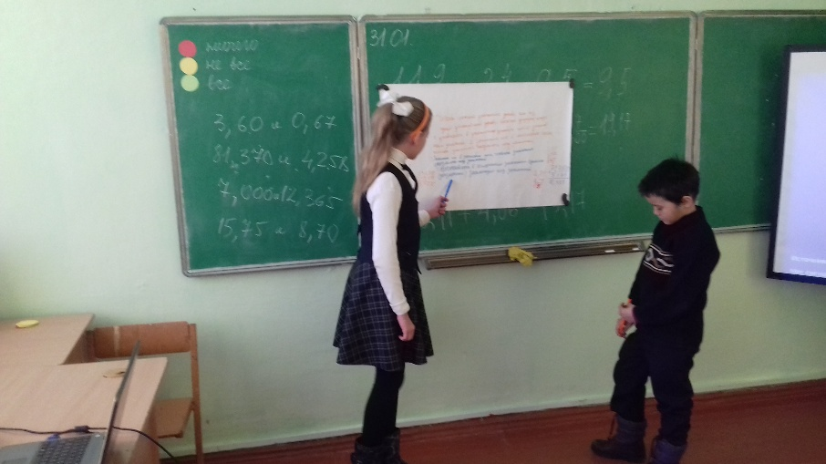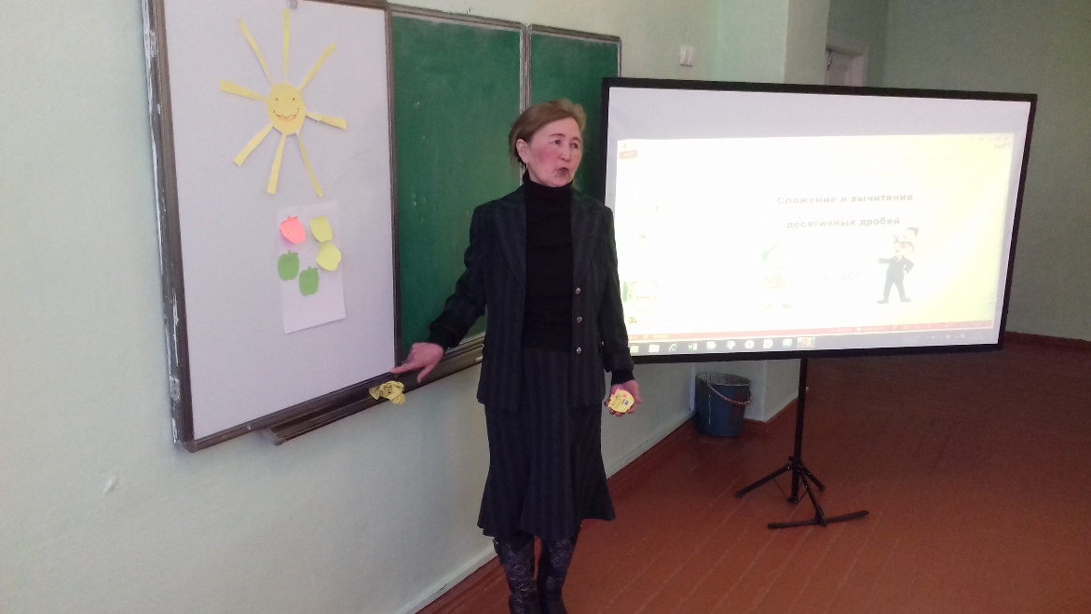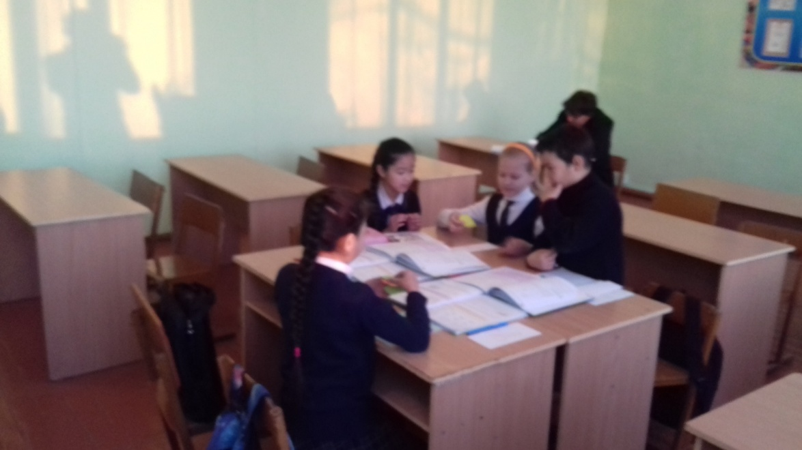

Анализ открытого урока в 5 «б» классе

Цели урока-отработать навыки сложения и вычитания десятичных дробей, углубить полученные знания и навыки при решении примеров, развивать логическое мышление и математическую речь.

Основные критерии: строить речевое высказывание в соответствии с поставленными задачами, оформлять свои мысли в устной форме. Привитие ценностей: ценности, основанные на национальной идее «Мэнгiлik ел», уважение, сотрудничество, труд и творчество. Форма работы на уроке-групповая.

Куропаткино орта мектебі

Ашық сабақ

Тақырыбы: **Квадратные уравнения**

8 сынып

Өткізген: Назаренко ВВ

2017-2018 оқу жылы

|  |  |  |  |  |  |  |
| --- | --- | --- | --- | --- | --- | --- |
| **дата** | 02.02.18 | класс | | 8 «Б» | алгебра |  |
| **Тема:** | **Квадратные уравнения.** | | | | | |
| **Цель:**  **Задачи:** | Систематизация знаний учащихся, совершенствование способов решения квадратных уравнений.  **Образовательные:** повторить - определение квадратного уравнения, алгоритм решения - формулы дискриминанта и корней квадратного уравнения.  **Развивающие:** развивать логическое мышление, внима­ние, умение аргументировать, делать выводы, умение рабо­тать в группе; расширять кругозор, формировать грамот­ность математической речи, интерес к математике | | | | | |
| **Ожидаемый результат:** | Все учащиеся смогут: знать определение квадратного уравнения, неполного квадратного уравнения, находить коэффициенты в квадратном уравнении, определять вид квадратного уравнения.  Большинство учащихся смогут: находить дискриминант в квадратном уравнении, корни квадратного уравнения, находить корни неполного квадратного уравнения.  Некоторые учащиеся смогут: анализировать задания и выбирать рациональный способ решения квадратного уравнения | | | | | |
| **Тип урока:** | Урок систематизации и обобщения | | | | | |
| **Этап урока** | **Деятельность учителя** | | **Деятельность учащихся** | | **Оборудование** | **Оценивание** |
| **Стадия вызова**  **(10 мин)** | 1. Приветствие учащихся(1 мин) 2. Психологический настрой «Пальчики» (1 мин) 3. Прием «Да-нетка» (устно). Карточки с уравнениями (16 шт) 3 мин  |  |  |  |  | | --- | --- | --- | --- | | x2 - 8x + 15 = 0 | 3x2 - 21 = 0 | 5x2 - 3x - 2 = 0 | x2 =4 | | 5x3 - 12x + 7 = 0 | 2x2 - 5x + 3 = 0 | 3x2 + 4x +1 = 0 | x - 6 = 0 | | 7x2 + 3x -4 = 0 | 3x4 - 7x2 + 4 = 0 | 3x2 + 4 = 0 | 3x2 + 4x = 0 | | -3x2 + 3x5 -4 = 0 | -9x4 - 7x2 + 4 = 0 | X4 + 4 = 0 | 3x2 + 9x = 0 |  1. Домино игра (приложение 1) по определениям и правилам. Работа в группах. (5 мин) | | Приветствуют учителя.  Поднимают жетоны  Расставляют последовательность  Проверяют по презентации | | Карточки с уравнениями  Жетоны с надписью «да», «нет;  Презентация | Формативное, похвала  Самооценивание, оценочный лист  Взаимооценивание по кругу |
| Критерии успеха: | вспомнили определение квадратного уравнения, виды квадратного уравнения | |  | |  |  |
| **Стадия осмысления (25 мин)** | 1. **Словарный диктант.(2 мин)**   *Вспомните правильное написание математических терминов и вместо многоточия впишите букву.*  Д…скриминант, ко…фициент, Франсуа Виет…, прив…денное квадратное ур…внение, н…полное квадратное ур…внение.  **2.Работа с формулами (1 мин)**  *Вспомните формулы для решения квадратных уравнений и обведите их.*  *D = в² – 4ас х =*  *Д = 2 R L = П Д*  *D1 = k² ─ ас х =*  *S = V t S = П R²*  **3.Работа с квадратными уравнениями 7 мин**  *Вам необходимо ответить на следующие вопросы и ответы вписать в таблицу:*   1. Напишите **коэффициенты квадратных** уравнений. 2. Какое из этих уравнений не является квадратным? 3. Назовите неполные квадратные уравнения. 4. Назовите приведенные квадратные уравнения. 5. Какие уравнения можно решить по формуле корней квадратного уравнения?   А) 2х² – х + 3 = 0 Д) х² - 9х = 0  Б) 4х + х² - 1 = 0 Е) 2х – 5 = 0  В) 0,3 - 0,2х - х² = 0 Ж) 5х² = 0  Г) -7х + х2 - 0,5 = 0 З) 49х² = 0   |  |  |  | | --- | --- | --- | | **1 вопрос** | А) а= в= с= | Д) а= в= с= | | Б) а= в= с= | Е) а= в= с= | | В) а= в= с= | Ж) а= в= с= | | Г) а= в= с= | З) а= в= с= | | **2 вопрос** |  | | | **3 вопрос** |  | | | **4 вопрос** |  | | | **5 вопрос** |  | |   **4.Самостоятельная работа(вариант А, В, С) 10 мин**   |  |  |  | | --- | --- | --- | | А (по образцу) | В | С | | 1. Решите уравнения   **а) 5х² + 8х – 4 = 0**  а= k= c=  D=  х=  х1= х2=    **б) 25х² – 4 = 0**  25х2=  х2=  х=  х1= х2=  **в) 6х² = 18х**  6х2 - …. = 0  6х(…. - ….)=0 | Решите уравнения:  **а) 5x2 - 3x - 2 = 0**  а= в= с=  Д=  х1= х2=  **б) 3х² – 27 = 0**  **3х²=**  х2=  х=  х1= х2=  **в) 2х² = 10х**  х2 - …. = 0  х(…. - ….)=0 | Решите уравнения  **а) x2 - 8x + 15 = 0**  **б) 4х² – 100 = 0**  **в) -3х² = -18х** |   **5. Проверка знаний: 5 мин**  **Тест.**   |  |  |  |  |  | | --- | --- | --- | --- | --- | | 1 | 2 | 3 | 4 | 5 | |  |  |  |  |  | | | Заполняют пропуски  Обводят кружочком правильные формулы  Отмечают на листах коэффициенты  Решают самостоятельно  Решают на листах | | Презентация, проверка  Проверка по презентации | Самооценивание  Самооценивание  Взаимооценивание в парах  взаимооценивание |
| **Стадия рефлексии (5 мин)** | **«Предмет математики настолько серьезен,**  **что полезно не упускать случая делать**  **его немного занимательным».**  Паскаль  **Домашнее задание: подготовиться к контрольной работе, №**  **Выставление оценок.**  Своей работой на уроке я…  Урок для меня показался…  За урок я…  Мое настроение…  Материал урока мне был… | | Отвечают на вопросы рефлексии | |  | Подсчитываем среднюю оценку за урок |

Самоанализ урока:

Открытый урок был проведен в 8 Б классе по теме «Квадратные уравнения». Тип урока- урок систематизации и обобщения знаний. Знания, полученные на данном уроке пригодятся при дальнейшем изучении алгебры, а также при сдаче экзаменов.

Все этапы урока были направлены на достижение целей и задач, поставленных в начале урока. Урок получился не столь динамичным, как планировалось, но насыщенным. В начале урока был проведен тренинг «Пальчики», для создания коллаборативной среды. На стадии вызова использовала прием «Да - нетка». Даже учащиеся с низкой мотивацией с большим интересом отвечали на вопросы (поднимали жетоны).Считаю, что на данном этапе цель достигнута. Данный прием позволил мобилизировать учащихся класса и настроить их на дальнейшую работу.

Стадия осмысления разделена на 5 этапов.

Содержание учебного материала полностью соответствует программе и уровню знаний учащихся по предмету. Цели и задачи урока соответствуют плану и конспекту урока и  были достигнуты.

Особенно интересно для обучающихся и продуктивно для меня на уроке получилась работа в парах по 3 заданию, в конце которого учащиеся провели взаимооценивание. Сами смогли найти ошибки одноклассников. И совместными усилиями получить верный ответ.

Самостоятельную работу ученики выполнили с затруднениями. Хотя для слабых учащихся задания были по алгоритму.

Во время урока не удалось мне выступить в качестве координатора, постоянно приходилось помогать учащимся и несколько раз объяснять задания.

На уроке я использовала современные стратегии и приемы обучения, элементы семи модулей: стратегия «Да-нетка», тренинг, проблемное обучение – на стадии вызова, работа в парах, взаимопомощь, взаимопроверка, информационно-коммуникативные технологии – использование во время урока презентации(авторская разработка) и, конечно, здоровьесберегающая технология – физкультминутка.

В целом урок в 8 б классе прошел успешно. Цели и задачи, поставленные в начале урока были достигнуты. Учащиеся ушли с урока с хорошим настроением.

**«КУРОПАТКИНО ОРТА МЕКТЕБІ» КММ**

**Ашық сабақ**

**«**Жазықтықтағы нүктенің координаталары. Кесіндінің ортасының координаталары**»**

**8 «А»**

Пән мұғалімі: Қожахметов АС

2017-2018 оқу жылы

Сабақ жоспары

Сабақ №38

Күні: 01.02.18

Сабақ тақырыбы: Жазықтықтағы нүктенің координаталары. Кесіндінің ортасының координаталары.

Сабақ мақсаттары: декарттық координаталары мен декарттық координаталар жүйесімен таныстыру;

* Координаталар жүйесін құруды үйрету, кесіндінің ортасының координатасын табуды үйрету, кесіндінің ортасының координатасын табу формуласын есептерді шығаруда қолдануды үйрету;
* Оқушылардың коммуникативтік қасиеттерін дамыту: тіл табысу, ой қорыту, белсенділікті қалыптастыру;
* Сыйластықты және жауапкершілікті дамыту.

Сабақ түрі: жаңа сабақ.

Құралдар:

1. Парақтар №1, №2, №3, №4
2. Дайын сызбалар бойынша тапсырмалар.
3. Анықтама карточкалары №1, №2.
4. Рене Декарт портреті.
5. Өзін-өзі бақылау парақтары.
6. Проектор.
7. Презентация.

Сабақ барысы

Индукция. (Слайд 1) Бүгін біз сендермен координталар жүйесі туралы сөз қозғаймыз. Координаталар жүйесімен сендер 6 сынып математика, 7 және 8 сынып алгебрадан пәндерінде таныстыңдар.

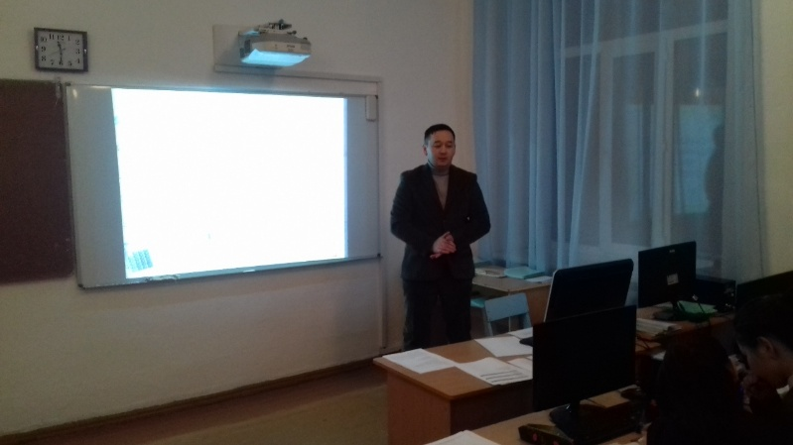

Әрқайсыңда парта №1 парақ жатыр. Бұл парақта бір-біріне перпендикуляр екі түзу сызылған. Сендерге осы екі түзуді қолданып, координталар жүйесін құрастыру керек. Координаталары (x;y) болатын А нүктесін белгілеу керек және бос орныдарды толтыру керек. Бұған сендерге екі минут уақыт беріледі.

Сосын сендер жауаптарларыңды топта талқылап, бір ортақ жауап дайындайсыңдар. «Тікбұрышты координаталар жүйесі» анықтамасын қорытып айтасыңдар. (слайд 2)

**Социоконструкция.** 1-2 минут. Оқушылар жұптарымен жауап алмасады. Қателерін түзейді.

**Социализация.** Оқушылар өз пікірлерімен топта алмасады. Бір ортақ жауап дайындайды.

**Афишаға шығару.** Жауаптарды фронталды тексеру(слайд). Оқушылар өз қателерін түзейді.(слайд 3)

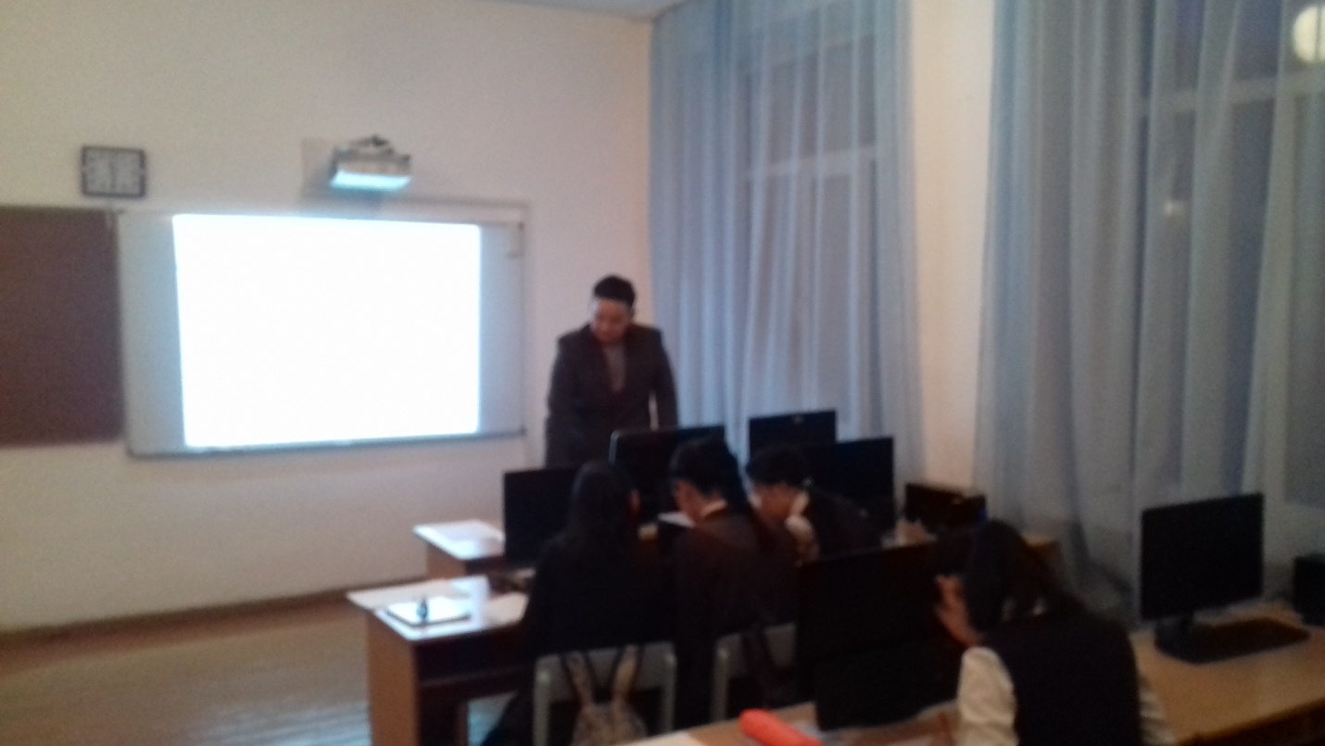

**Индукция.** (слайд 4) Парталарыңдағы №2 парақты алыңдар. Келесі тапсырма: Координаталық жазықтықта белгілеген және номерленген нүктелер бар. Төменде сәйкес координаталары бар әріптер берілген.Сендерге координаталық жазықтықтағы нүктелердің аттарын белгілеп, оларды кестеге ретімен жазыңдар. Шыққан фразаны оқыңдар. Басында әр оқушы жеке жұмыс істейді. Сосын топта талқылап, бұл сөздер кімге тиісті екенін анықтайды.

**Жеке құрастыру.** 1-2 минут. Оқушылар нүктелерді белгілейді.

**Социализация.** Топта пікірмен алмасу.

**Афишаға шығару.** Слайдпен жауаптарды салыстыру. Кімде дұрыс, қол көтереді.

Кім біледі, кімнің бұл сөздері?

Бұл сөздер ұлы француз математигі Рене Декартқа тиісті. Сендер тапқандай, біздің сабағымыздың тақырыбы тура осы ғалымға байланысты. Осы ғалым координаталық жүйесін жасады. Бұл жаңалық алгебра мен геометрияны тығыз байланыстырды.(Слайд 5)



**Алшақтық.** Парталарыңда №3 парақтар жатыр.

А(1;5) және В(7;9) нүктелерін белгілеңдер. АВ кесіндісінің ортасы болатын М нүктесін белгілеңдер. Оның координаталарын жазыңдар. Кесіндінің ортасын табатын формуланы жазыңдар. Былай жұмыс істейсіңдер. Бірінші жұпта нүктелерді белгілейсіңдер, координаталарын табасыңдар. Сосын топта кесіндінің ортасының формуласы туралы пікірлеріңді айтасыңдар. Егер сендерде қиыншылық туса, партадағы №1 анықтама карточкасын алуға болады. Сосын әр топтан бір оқушы шығып, жауаптарыңды көрсету керек, шыққан формуланы тақтаға жазу керек. Тапсырманы орындау үшін №3 парақ керек.(слайд 6)

**Социоконструкция.** Жұпта зерттеу жүргізіп, дәптерге жазып отырады.

**Социализация.** Зерттеулердің нәтижелерін топта талқылайды. Қиыншылық туса, оларға №1 анықтама беріледі.

**Афишаға шығару.** Топтан бір оқушы шығып, тақтада формуланы жазады.

(Слайд 6)

**Алшақтық.** Парталарыңда №4 парақ жатыр.

ABCD параллелограмының төртінші төбесінің координаталарын табыңдар, егер А(2;6), В(4;7), С(8;10). (Слайд 7)

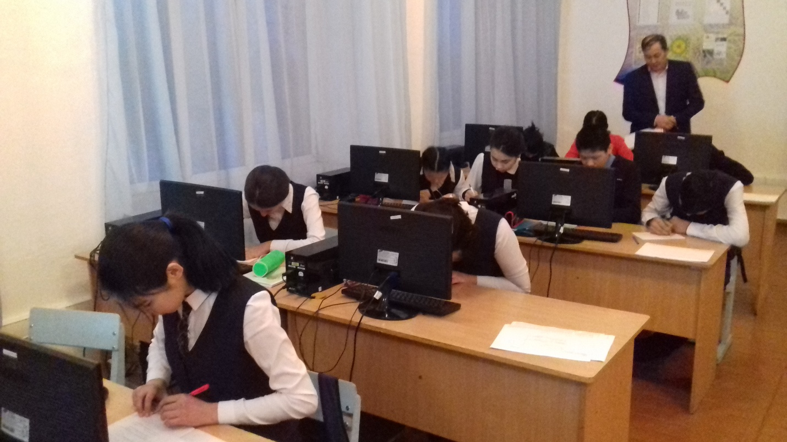Келесі тәртіппен жұмыс істейсіңдер. Алдымен шешу жолы жұппен жазылады. Сосын топпен талқыланады. Кейін әр топтан бір оқушы шығып, шешу жолын тақтада айтады.

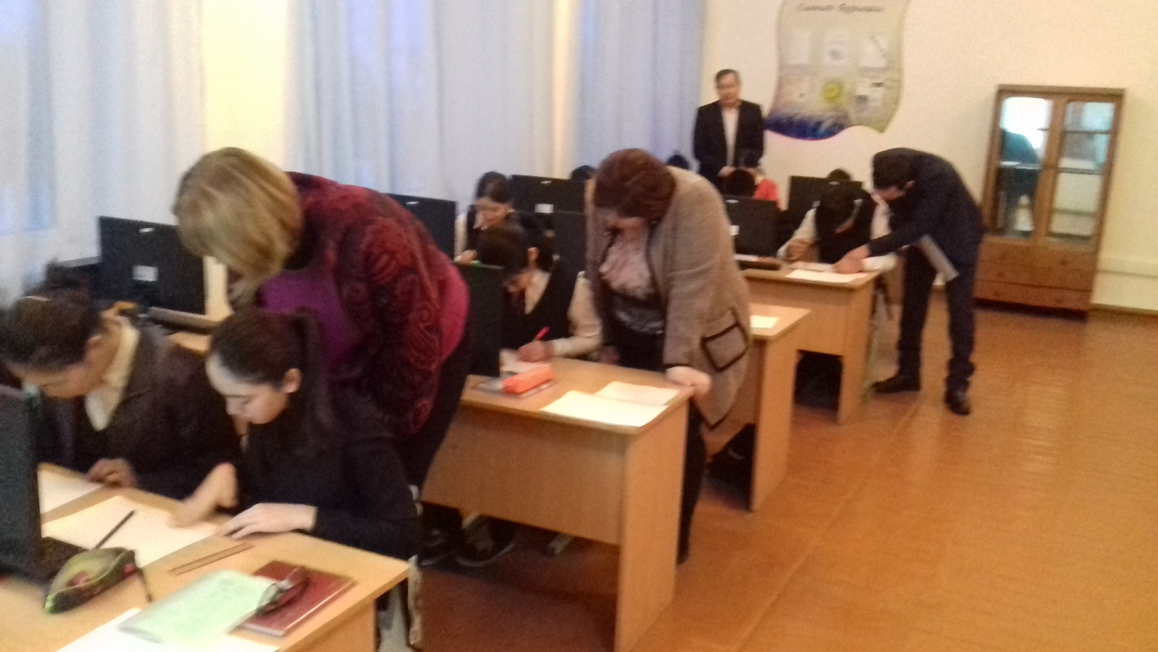

Егер топ ішінде талқылауда қиыншылық туса, №2 анықтама карточкасын пайдалануға болады.

**Социоконструкция.** Шешу жолы жұпта талқыланады.

**Социализация.** Топта пікір алмасу. Қиыншылық туса, №2 анықтама карточкасын қолдануға болады.

**Афишаға шығару**. Кейін әр топтан бір оқушы шығып, шешу жолын тақтада айтады. (слайд8)

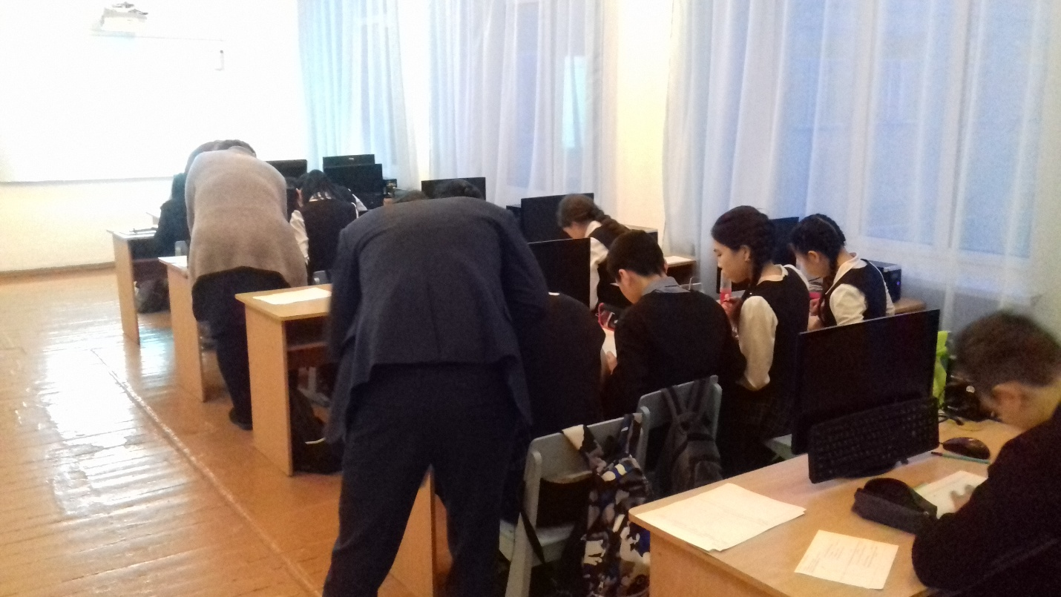

**Рефлексия.**

**Алшақтау.(**слайд 9**)** Дайын сызбалардағы тапсырмалар. Фигуралардың төбелерінің координаталарын анықтау.

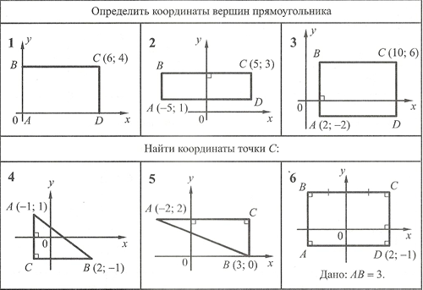

**Жеке құрастыру.** Оқушылар тапсырманы орындайды.

**Социоконструкция.** Жұпта пікір алмасады.

**Рефлексия.**

Өзін-өзі бақылау парақтары.

Үй жұмысы: §13, №194, 195.

Анализ

Бұл ашық сабақ 01.02.18 күні өткізілді. Сабақ АКТ, жұптық оқыту, топқа бөлу технологиялары қолданылды. Жаңа сабақты түсіндіру, мағынасын ашу үшін индуктивті тәсіл қолданылды. Оқушылар жаңа сабақтың мағынасын өздері ,тапсырмаларды орындай отыра, аша білді. Мұғалім мен оқушылар арасында кері байланыс бағалау парақтары арқылы жүзеге асырылды.

**«Куропаткино орта мектебі» КММ**

**Сыныптан тыс шара**

**«Білгір химик»**

**(7 «А» - 8 «А» сынып оқушылары арасында өткізілген интеллектуалдық сайыс)**

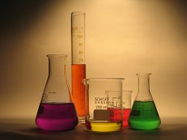

**Химия пәнінің мұғалімі: Имангалиева А.А**

**2017-2018 оқу жылы**

**Сыныптан тыс шара интеллектуалдық сайыс «Білгір химик»**

(7 « А» - 8 «А» сынып оқушылары арасында өткізілген химиялық сайыс)

**Мақсаты:** Химия пәнін өмірмен байланыстыра отырып, маңызына ғылыми тұрғыдан түсінік беру. Оқушының пәнге қызығуын арттыру. Алған білімдерін тұрмыста, еңбекте, өмірде қолданып дамыту. Адамгершілікке, эстетикаға, шеберлікке, жинақылыққа, сөз сөйлеу мәнеріне тәрбиелеу.

Жұмыстың түрі : сайыс

Барысы:

Сайыстың жүру жоспары:

1. «Зымыранды сұрақтар
2. Полиглот
3. Ребус
4. Химиялық формула
5. Қара жәшік

Құрметті оқушылар мен ұстаздар, 7-8 сыныптар арасында өтетін «Білгір химик» сайысын ашық деп жариялаймыз.

Ортаға 7 «А» және 8 «А» сынып оқушылары сайысқа шақырылады.

Бұл кеште әр жүргізілген кезең бойынша, топтарды әділқазылар бағалап отырады.

**1. «Зымыранды сұрақтар** Әр топқа сұрақтар қойылады. Жауап бере алмаса екінші топ жауап беру мүмкіндігіне ие болады. Дұрыс жауап берген топқа 1 ұпай беріледі.)

**1-топтың сұрақтары:**

1. Атомдардың әр түрінен тұратын зат?
2. Ауаның құрамында оттектің неше пайызы бар?
3. Бөлінбейтін ең ұсақ бөлшек?
4. Химия нені зерттейді?
5. Қанның құрамындағы элемент?
6. Теңіз капустасы –ламинария қандай элементке бай?
7. Бактериоцидтік қасиеті бар қай металл?
8. Адам тыныс алатын газ?
9. Жылу және жарық бөле жүретін реакция?
10. Мыстың латынша аты?

**2-топтың сұрақтары:**

1. Заттың құрамы мен қасиетін сақтайтын ең кіші бөлшегі?
2. Денесінде қышқыл бар жәндік?
3. Натрий хлоридінің тұрмыстық атауы?
4. Екі газдан алатын ең қажетті сұйық зат?
5. Сұйық металл?
6. Ең жеңіл металл?
7. Сүйекті қаптайтын элемент
8. Адам бойының өсуіне әсер ететін элемент
9. Ауаның құрамында азоттың неше пайызы бар?
10. Көміртектің салыстырмалы атомдық массасы.

**2. Полиглот.** Бұл кезеңде тақтаға бірнеше әріптер беріледі, соны пайдаланып химиялық элемент атауларын құрастыру керек.

3 минут беріледі. Әр дұрыс жауапқа 2 ұпай

Й И Л Ж Г Т Н Е З А М Р О Б

(БОР, АЗОТ, АРГОН, НЕОН, БРОМ, ТИТАН, НАТРИЙ, МАГНИЙ, БАРИЙ. ГАЛИЙ. ГЕРМАНИЙ, БОРИЙ, ТОРИЙ, РЕНИЙ, ИТТРИЙ, НИОБИЙ)

**3. Ребус.** Бұл кезеңде тақтадағы ребусты шешу керек. Кім бірінше колды көтерсе сол топ жауап береді. Әр дұрыс жаупқа 5 ұпай беріледі.

**4. Химиялық формула.** Осы кезенде сізге химиялық заттын дұрыс атауын айту керек. Кім бірінше колды көтерсе сол топ жауап береді.Әр дұрыс жаупқа 1 ұпай.

**5. Қара жәшік.** 10 ұпай. Осы кезенде сізге белгесіз зат табу керек.

Осы зат көп мөлшерде суды зарарсыздандыруға және ағартқыштар, дәрі – дәрмектер, еріткіштер алу үшін қолданылады. Бірінші дүниежүзілік соғыста 1915 жылы оны Германия тұншықтырғыш улы зат ретінде қолданған. Осы зат Периодтык жуйеде 7 топта орналысқан , галогендер тобына кіреді. Бұл қай зат? (Хлор)

**Әділ қазылар алқасы жеңімпаз топты анықтағанша жұмбақтар шешейік.**

Шыдасаң да алты күн ассыз мүлде  
Шыдау қиын бұл затсыз екі күнге

Жауабы: Су

Онсыз астың дәмі жоқ

Онсыз өмір сәні жоқ.

Ащылығы көп болса да

Бізге берер нәрі жоқ

Жауабы:(NaCl)

3. Исі, дәмі де жоқ ұсталмайды,  
Ол болмаса, тіршілік өмірде жоқ.  
Ол болмаса отын да тұтанбайды,  
Қалады қарауытып көмір боп шоқ.

Жауабы: Оттегі

Ол болмаса астың дәмі кірмейді,  
Кім бар екен әлемде оны білмейтін

Жауабы: (Тұз)

**Сонымен бүгінгі сайысымыздың жеңімпаз тобы анықталды.Осымен сайысымыз өз мәресіне жетті.Бізбен бірге болып,ойынды тамашалағандарыңызға көп-көп рахмет.Сау болыңыздар!**

Анализ проведенного мероприятия

Внеклассное мероприятие было проведено 29 февраля 2018 года в Куропаткинской средней школе. Данное мероприятие проходило между учащимися 7 «А» и 8 «А» классов.

Целью данного мероприятия было: заинтересовать учащихся в изучении предмета «Химия».

Для достижения целей мероприятия были использованы разнообразные формы и методы организации учебной деятельности учащихся. Работа учащихся осуществлялась в командной работе из 5 человек. Учащимся были предоставлены разноуровневые задания. Деятельность учащихся оценивало жюри. По итогам выполненных заданий был выявлен победитель данного мероприятия-команда 7 «А» класса.

Считаю, что цели мероприятия были достигнуты и работа учащихся прошла успешно.

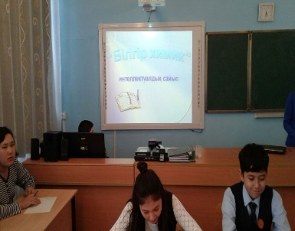

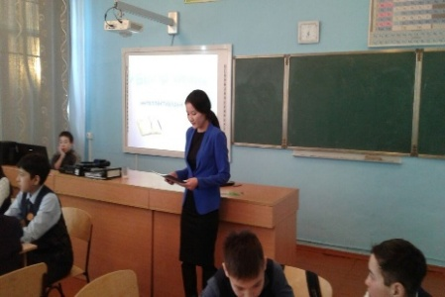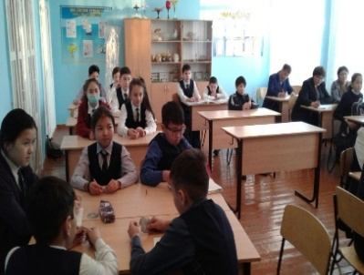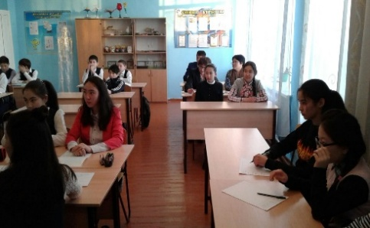

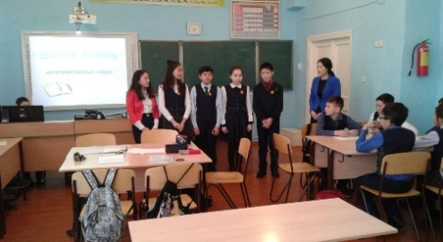

Учитель химии: Имангалиева А.А.

«Куропаткино орта мектебі» КММ

АШЫҚ САБАҚ

География пәнінен

Тақырыбы: «ТОПЫРАҚ»

Өткізген: Сейлов Б.Ш.

2017 – 2018 оқу жылы

**8 сынып**

|  |  |
| --- | --- |
| Сабақтың тақырыбы | §37 Топырақ |
| Сілтеме | Жоспар, оқулық, қосымша мәліметтер, интерактивті тақта |
| Жалпы мақсаты | Топырақтың табиғи және тарихи дене екенін білу,топырақ қабаттары-ның қимасының ерекшеліктерін түсіну,еліміздің топырақ жамылғы-ларын анықтау үшін топырақ карталарын қолдану |
| Күтілетін нәтиже | Топырақтың табиғи және тарихи дене екенін біледі,топырақ қабаттар-ының қимасының ерекшеліктерін түсінеді,еліміздің топырақ жамыл-ғыларын анықтау үшін топырақ карталарын қолданады |
| Негізгі идеялар | Топырақтың табиғи және тарихи дене екенін,топырақ қабаттары қимасының ерекшеліктерін,еліміздің топырақ жамылғыларын карта арқылы оқып үйренеді |
| Оқыту құралдары | Қазақстанның физикалық,геологиялық,топырақтар картасы,топырақ түрлері |
| Тапсырмалары | Сұрақ-жауап  Сыни тұрғыдан ойлауға сұрақтар «Ой қозғау»  Топтық жұмыс «Мәтінмен жұмыс»  Сұрақ-жауап «Не ұқтым?»  Жұмыс дәптері |
| **Сабақ бойынша мұғалімнің жазбалары***: (мұғалім және оқушы немен айналысады)*  **Ұйымдастыру:**1.Сынып оқушыларына жағымды ахуал туғызу,түстер арқылы топтастыру  **І.Үй тапсырмасы:**  1.Жер асты суларын қандай сулар құрайды?  2.Жер асты суларының таралған аймақтары  3.Қазіргі тұщы су тапшылығындағы маңыздылығы  **Мадақтау арқылы бағалау**  **ІІ.Сыни тұрғыдан ойлауға** сұрақтар  1.Жердің үстіндегі құнарлы қабат  2.Топырақты зерттеуші ғалым?  3.Жергілікті жердің топырағы қандай?  4. топырақтың түрлері?  1.Қара топырақты зона Ақмола,Павлодар,Ақтөбе,Б.Қазақстанның солт,25,5 млн га,(9,5%)  2.Қара топырақты зона үш зона аралығында бөлінеді,гумусы  3.Қара қоңыр топырақты зона О.Қ,Ш.Қ, 90,6 млн га, (34%),гумусы  4 .Қоңыр,сұр қоңыр топырақты зона,ОҚ, 120млн га, (44%),гумусы  **Мадақтау арқылы бағалау**  **ІІІ. Жаңа сабақ:Оқушыларды 3 топқа топтастыру арқылы постер қорғату**  **Топырақтардың ерекшеліктерін көрсету,жергілікті жердің топырағына мысалдар мен тәжірибелер жасау арқылы көрсету**  1 топ: Топырақ жамылғысы, Топырақтың түзілуі  2 топ: Тірі ағза қалдығы-топырақ, Топырақтың механикалық құнарлылығы  3 топ: Топырақ түрлері  **Бағалау. Екі жұлдыз,бір ұсыныс арқылы бағалау**  **ІV.Сабақты бекіту:**  **1)** 1.Топырақ дегеніміз не?  2.Топырақтың негізін салушы кім?  3.Топырақ жамылығысын құрайтын факторлар  4.Құрылымды топырақ пен құрылымсыз топырақтың айырмашылығы  5.Жергілікті жердің топырағының шаруашылықта қолайлылығын анықтау  **2)Жұмыс дәптері**  **Мұғалімнің бағалауы**  **Күнделік толтыру.**   |  |  |  | | --- | --- | --- | | Қандай жаңа мәлімет алдыңыз ? | Сізге ең оңайы не болды? | Сізге не ерекше қиын болды? | |  |  |  | | |
| Кейінгі тапсырма | Топырақтар картасын кескін картаға түсіру. Жергілікті жердің топырағының шаруашылықта маңызы тақырыбында мәнжазба жазу |
| Үй жұмысы | Параграф 37 |